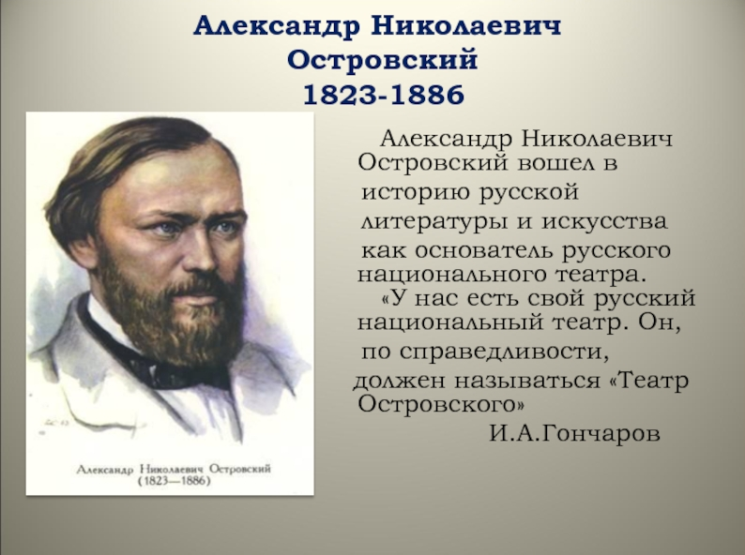

«ПИСАТЕЛЬ, ДРАМАТУРГ НА ВСЕ ВРЕМЕНА»
ЛИТЕРАТУРНЫЙ ЧАС К 200-ЛЕТИЮ А.Н. ОСТРОВСКОГО
Уважаемые гости! Сегодня мы с вами вспомним, кто является основателем русского национального театра в России.
Литературе вы принесли в дар целую библиотеку художественных произведений, для сцены создали свой особый мир. Вы один достроили здание, в основание которого положили краеугольные камни Фонвизин, Грибоедов, Гоголь. Но только после вас мы, русские, можем с гордостью сказать6 «У нас есть свой русский драматический мир.»
А.И. Гончаров
- Как вы считаете, о ком из известных писателей мог так сказать А.И.Гончаров? Верно, об Александре Николаевиче Островском. 12апреля 2023 года мы будем отмечать 200-летие со дня рождения известного русского писателя, талантливого драматурга, основателя современного русского театра.
А.Н. Островский родился 31 марта (12 апреля) 1823 года в Замоскво- речье, вблизи центра Москвы, на Малой Ордынке. Отец его, Николай Фе- дорович, был сыном священника. В 1839 году получил дворянство. Мать, Любовь Ивановна Саввина, дочь пономаря и просвирни, умерла, когда Александру не исполнилось ещё девяти лет. В семье было четверо детей. Благодаря положению Николая Федоровича, семья жила в достатке; уделялось большое внимание учёбе детей, получивших домашнее образование. Через пять лет , после смерти матери, ртец женился на дочери шведского дворянина. С мачехой детям повезло – она окружила их заботой и продолжила заниматься их обучением.
Детство и юность Островского прошли в центре Замоскворечья. Благодаря большой библиотеке отца он рано познакомился с русской литературой и почувствовал склонность к писательству, но отец хотел сделать из него юриста. В 1835 году Островский поступил в 3 класс Первой Московской губернской гимназии .В 1840 году по желанию отца поступил на юридичес- кий факультет Московского университета, но не окончил, - ушёл. В 1843 го- ду отец определили его на службу концеляристом в Совестный суд и до 1850 года будущий драматург служил в московских судах.
К 1846 году А.Н. Островским уже было написано много сцен из купеческого быта и задумана комедия «Несостоятельный должник» (впоследствии – «Свои люди – сочтёмся»). Литературную известность Островскому и прине- сла комедия «Свои люди – сочтёмся!», опубликованная в 1850 году в журна- ле М.П. Погодина «Москвитянин». Первая пьеса Островского, которой посчастливилось попасть на театральные подмостки, - «Не в свои сани не садись», впервые поставлена в Москве на сцене Малого театра 14 января 1853 года.
Более 30 лет, начиная с 1853 года, новые пьесы Островского почти каждый сезон появлялись в московском Малом и петербургском Александринском театрах. С 1956 года Островский становится постоянным сотрудником журнала «Современник». А в 1859 году было напечатано первое собрание сочинений Островского в двух томах.
В 1863 году Островский был награжден Уваровской премией ( за пьесу «Гроза») и избран членом-корреспондентом Петербургской академии наук.

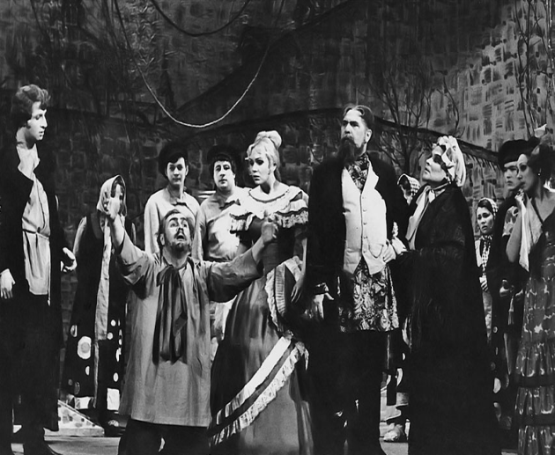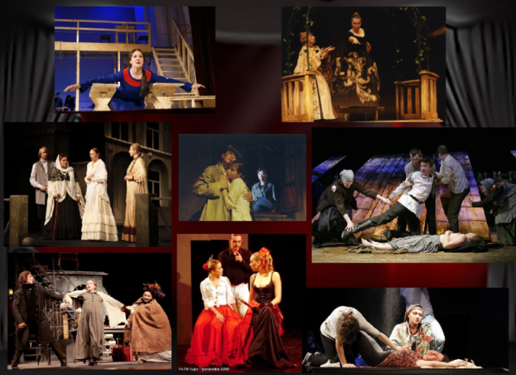

В 1866 году Островский основал Артистический кружок, давший впоследствии московской сцене многих талантливых деятелей. В доме Островского бывали известные литераторы, критики, композиторы - И.А. Гончаров, Д.В.Григорович, И.С. Тургенев, Ф. М. Достоевский, М.Е. Салтыков-Щедрин, Л.Н. Толстой, П.И. Чайковский. В 1874 году было образовано Общество русских драматических писа- телей и оперных композиторов, бессменнным председателем которого Островский оставался до самой смерти. В 1875 году Островский был назначен заведующим репертуарной частью московских театров и на- чальником театрального училища.
Несмотря на то, что его пьесы делали хорошие сборы и что в 1883 году император Александр III пожаловал ему ежегодную пенсию в три тысячи рублей, денежные проблемы не оставляли Островского до последних дней его жизни. Здоровье не отвечало тем планам, какие он ставил перед собой. Усиленная работа истощила организм. Скончался А.Н. Островский 2 июня 1886 года в своём костромском имении Щелыково от болезни сердца.
Вы, уважаемые читатели, только что ознакомились с биографией А.Н. Островского. Я предлагаю вам интересные факты о его жизни, которые вы, возможно, не знали.
У Островского было 13 братьев и сестёр, но половина из них умерла ещё в детстве. Будущий драматург был старшим, и первым выжившим ребёнком в семье. – Александр начал работать ещё в 12 лет. – долгое время пьесы Островского не печатались так как у него были проблемы с цензурой. – Островский говорил на 7 языках, не включая русский. Это были: английс- кий, французский, испанский, немецкий, итальянский, латынь и древнегре- ческий. – Островский любил читать книги о Гражданской войне. Его любовь к литературе зародилась ещё в детстве. – Островский был заядлым рыбаком. – Во многих пьесах драматурга судебные чиновники показаны в не очень хорошем свете. Это отражение личного опыта писателя, которому по отцо- вскому приказу пришлось некоторое время работать в суде. - Островский пропускал занятия, а потом и вовсе был отчислен из универ- ситета. Причиной этого была любовь к театру и сцене, он старался не пропускать ни одного спектакля.
- Он был лично знаком со знаменитым композитором Римским-Корсаковым. Тот даже превратил его пьесу-сказку «Снегурочка» в оперу, положив её на музыку.
- За 40 лет творчества Островский создал почти 50 пьес разных жанров.
- Драматург впервые вывел на сцену героев низкого социального статуса. За это его пьесы недоброжелатели называли «грязными».
- Писатель умер во время написания своей 50-й пьесы от сердечного приступа.
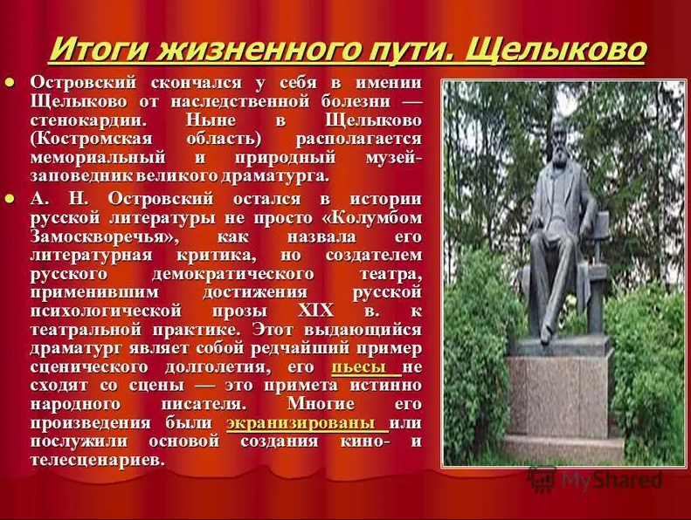
« Перед нами во весь рост стоит общественный деятель, которым гордиться должна страна и имя которого на вечные времена, станет синонимом справедливости, гуманности и борьбы за свободу…»
П.М. Невежин.

Мероприятие подготовлено директором МБУ «Атаманская поселенческая библиотека Литвиненко В.С.
12.04.2023 г.

